

FACULDADE EDUVALE DE AVARÉ
TECNOLOGIA EM ANÁLISE E DESENVOLVIMENTO DE SISTEMAS

DESENVOLVIMENTO DE UM SISTEMA DESKTOP PARA GESTÃO MUNICIPAL DE ESCOLAS DO ENSINO FUNDAMENTAL DE AVARÉ

DAVI EVANGELISTA DA SILVA

Orientador: Prof. Esp. Marcos Alfredo Mendes do Rego

Artigo apresentado como trabalho de conclusão de curso à Faculdade Eduvale Avaré como exigência parcial para obtenção do título de Tecnólogo em Análise e Desenvolvimento de Sistemas sob a orientação do Professor Especialista Marcos Alfredo Mendes do Rego.

AVARÉ – SP
Novembro – 2018

DESENVOLVIMENTO DE UM SISTEMA DESKTOP PARA GESTÃO MUNICIPAL DE ESCOLAS DO ENSINO FUNDAMENTAL DE AVARÉ
DEVELOPMENT OF A DESKTOP SYSTEM TO MUNICIPAL MANAGEMENT OF SCHOOLS OF FUNDAMENTAL TEACHING OF AVARÉ

Davi Evangelista da Silva , Marcos Alfredo Mendes do Rego
RESUMO
O Brasil deu um passo importante para obter resultados efetivos no desempenho de serviços públicos através da Política de Governança Digital. Entretanto, o país ainda é considerado o mais burocrático do mundo e tem seus serviços públicos avaliados pela maioria da população como de baixa ou muito baixa qualidade. Além disso, mais de 40% da população não possui acesso à internet, e o setor privado investe mais em pesquisa e desenvolvimento do que o setor público. Com o presente trabalho, objetivou-se construir uma aplicação desktop para auxiliar no gerenciamento de alunos e professores em todas escolas públicas municipais da cidade de Avaré, permitindo o cadastro e consulta de diversos dados acerca de alunos, professores, escolas e turmas, criação de cronogramas, entre outros. A aplicação se mostrou eficaz naquilo que se propôs a fazer, mas ainda lhe faltam recursos, tais como uma plataforma web e uma mobile para possibilitar a inserção ou consulta de dados sem a necessidade de esperar pela disponibilidade de um computador que possui a aplicação instalada.
Palavras-chave: Escola. Avaré. Alunos. Sistema. Java.

ABSTRACT
Brazil gave an important step towards obtaining effective results in performance of public services by creating the Digital Governance Politic. However, the country still is known as the most bureaucratic in the world and your public services are evaluated for the majority of your population as poor or very poor quality. Besides that, more than 40% of the population does not have access to the internet, and the private sector invests a lot more in research and development than the public sector. With this work, it was aimed to build a desktop application that help to manage students and teachers in all municipal public schools of Avaré, allowing the registration and consultation of diverse data about students, teachers, schools and classes, creation of schedules, among others. The application has proved effective it has proposed to do, but still lacks resources such as a web and a mobile platform to enable the insertion or query of data without the need to wait for the availability of a computer that has the application installed.

Keywords: School. Avaré. Students. System. Java.
1. INTRODUÇÃO
O Brasil deu um importante passo no caminho para a obtenção de um Estado com maior participação social e construção colaborativa de políticas mais eficientes, eficazes, efetivas e econômicas para a prestação de serviços públicos, tornando-os mais ágeis e modernos, com a criação de uma Política de Governança Digital pelo ministério do planejamento (BRASIL, 2016). Define-se como Governança Digital, ou Governança de Tecnologia da Informação (TI), o alinhamento estratégico dos serviços informatizados ao objetivo de uma empresa ou corporação (FERNANDES; ABREU, 2014). Embora esse cenário pareça promissor, o país ainda conta com um baixo nível de acesso à internet, considerando que 42,2% dos domicílios não tem acesso (IBGE, 2015). Segundo dados levantados pelo Comitê Gestor da Internet no Brasil (CGI) (2017), 8% dos municípios da região sudeste não possuem sequer site próprio e, em algumas regiões, esse índice é ainda mais alto. Também segundo dados levantados pela Organização das Nações Unidas para a Educação, a Ciência e a Cultura (UNESCO) (2015), o Brasil observa um crescimento maior de investimento em pesquisa e desenvolvimento pelo setor privado do que pelo setor público.
Os serviços públicos brasileiros são avaliados pela população como de baixa qualidade, segundo dados do CNI-Ibope (2013). Segurança pública e saúde foram considerados como de baixa ou muito baixa qualidade por 87% dos entrevistados, enquanto a educação fundamental e ensino médio são apontados da mesma forma por 67%. Enquanto isso 62% consideram baixa a qualidade do atendimento em repartições públicas. Não é para menos, afinal, em um ranking organizado pelo Banco Mundial (2018) que classifica países de acordo com inúmeros indicadores econômicos, como facilidade para fazer negócios, tempo para abertura de empresas, tempo para obtenção de alvarás, pagamento de impostos, etc. o Brasil ostenta posições muito aquém daquelas obtidas por países mais desenvolvidos.
A cidade de Avaré, no interior de São Paulo, é uma cidade que fica a 263 quilômetros da capital e, possui, segundo dados do IBGE (2017), 89.479 habitantes.
Avaré conta com trinta e oito escolas de ensino fundamental municipais, que podem ser CEI – Centro de Educação Infantil, e EMEB – Escola Municipal do Ensino Básico, as quais atendem crianças de zero a onze anos, compreendendo as etapas Berçário I, Berçário II, Maternal I, Maternal II, Jardim I, Jardim II, 1º ano, 2º ano, 3º ano, 4º ano e 5º ano (SECRETARIA DA EDUCAÇÃO DO GOVERNO DO ESTADO DE SÃO PAULO, 2018). O objetivo desse projeto é apresentar uma solução para as variadas funções de secretaria de uma escola municipal, sendo estas o cadastro de todos os alunos matriculados no ensino fundamental e seus professores, além de sua manutenção e atualização, o que por si só, representa uma quantidade massiva de dados, tendo em vista que Avaré possui 11.170 alunos matriculados e 632 docentes no ensino fundamental (IBGE, 2015).
Em pesquisa realizada pelo autor deste artigo, constatou-se a existência de algumas ferramentas com a finalidade proposta, mas que não apresentam desempenho adequado ou todas as funções contempladas neste trabalho.
Assim sendo, busca-se com este trabalho que os dados possam ser acrescidos, manipulados ou acessados de forma rápida e eficiente, além de ser possível visualizar histórico escolar, notas, faltas, estatísticas individuais e coletivas, cronograma de aulas, organização do horário dos professores de forma que evite conflitos, transferências de alunos entre escolas e diferentes níveis de acesso para um maior controle sobre quem pode ver e alterar determinadas informações.
Para o desenvolvimento de tais funcionalidades, escolheu-se a linguagem Java, que é uma linguagem de programação orientada a objetos e multiplataforma, que permite a criação de softwares para a WEB, desktop e também para outros dispositivos (FURGERI, 2015). Será usada a IDE (Integrated Development Enviroment, ou Ambiente de Desenvolvimento Integrado) NetBeans, que é gratuita, de código aberto e permite a criação não apenas da aplicações Java, como também outras linguagens, como JavaScript, PHP, C++, entre outras (ORACLE, 2018). O banco de dados a ser utilizado no software será o MySQL, um sistema de gerenciamento de bancos de dados relacionais, gratuito e de código aberto, que usa a linguagem SQL (Structured Query Language, ou Linguagem de Consulta Estruturada) para gerenciar dados armazenados no banco (PISA, 2012).
2. MATERIAL E MÉTODOS
2.1 Modelagem da aplicação
O software conta com diagrama de caso de uso, diagramas de atividades e um diagrama de classes criados durante o planejamento da aplicação para auxiliar no desenvolvimento. Para este fim, foi utilizada a ferramenta Violet UML Editor 2.1.
2.2 Linguagem de programação e ambiente de desenvolvimento
Foi utilizada a versão 8.2 do NetBeans com a linguagem Java, além do Swing, uma das bibliotecas gráficas oficiais do Java, que permite a criação de interfaces personalizadas. A linguagem Java foi escolhida, entre outros motivos, por ser multiplataforma, ou seja, caso o computador que receberá a aplicação tenha seu sistema operacional modificado, o programa ainda será compatível. Considerou-se também que o NetBeans facilita e agiliza o desenvolvimento de aplicações gráficas com o Swing, por meio da metodologia drag-and-drop – arrastar e soltar, que permite a rápida criação e organização de componentes gráficos.
2.3 Banco de dados e conexão com o Java
Para utilizar o bando de dados MySQL, foi usado o Xampp 3.2.2, um servidor gratuito que permite a utilização sem instalação do gerenciador de banco de dados e outras aplicações de desenvolvimento. A conexão com o banco de dados foi feita pela API (Application Programming Interface, ou Interface de Programação de Aplicação) Java Persistence API – JPA, que permite a integração do Java com bancos de dados relacionais sem que seja necessário criar o banco, as tabelas e as inserções e edições manualmente em código SQL.
2.4 Geração de relatórios
Com auxílio da ferramenta JasperSoft Studio 3.4.3, foram criados relatórios com dados estatísticos, funcionários registrados e fichas cadastrais de alunos. O software permite que esses relatórios sejam criados em múltiplos formatos, como PDF (Portable Document Format, ou Formato Portátil de Documento), XML (Extensible Markup Language, ou Linguagem Extensível de Marcação), DOCX, etc.
2.5 Backup e restauração de dados
Levando-se em conta as peculiaridades do negócio ao qual este projeto é destinado, considerou-se necessário disponibilizar, em uma linguagem independente, backups e restauração para, em primeiro lugar, obter cópias de segurança e, em segundo lugar, para eventuais trocas de software por parte da empresa interessada. Caso a próxima aplicação contratada não utilize MySQL, ainda será possível efetuar a restauração dos registros. Para tanto, foi utilizada a JSON.Simple 1.1.1, uma toolkit (kit de ferramentas) que tem por objetivo codificar e decodificar textos no formato JSON (JavaScript Object-Notation, ou Notação de Objetos JavaScript).

3. RESULTADOS E DISCUSSÃO
Para realizar as tarefas propostas pelo software, considerou-se necessário haver uma hierarquia de usuários cujos níveis de acesso são 0, 1 e 2, sendo que usuários de nível 0 são professores, de nível 1 são agentes administrativos, escriturários ou outros usuários que trabalham na parte administrativa das escolas, e de nível 2 são os funcionários da secretaria da educação. Esse nível é decidido na hora do cadastro de funcionários, sendo que não há a possibilidade de que usuários de nível menor cadastrem usuários de nível maior. O diagrama de caso uso, conforme consta na Figura 1, exemplifica quais tarefas serão acessíveis a quais usuários.
Figura 1. Diagrama de caso de uso
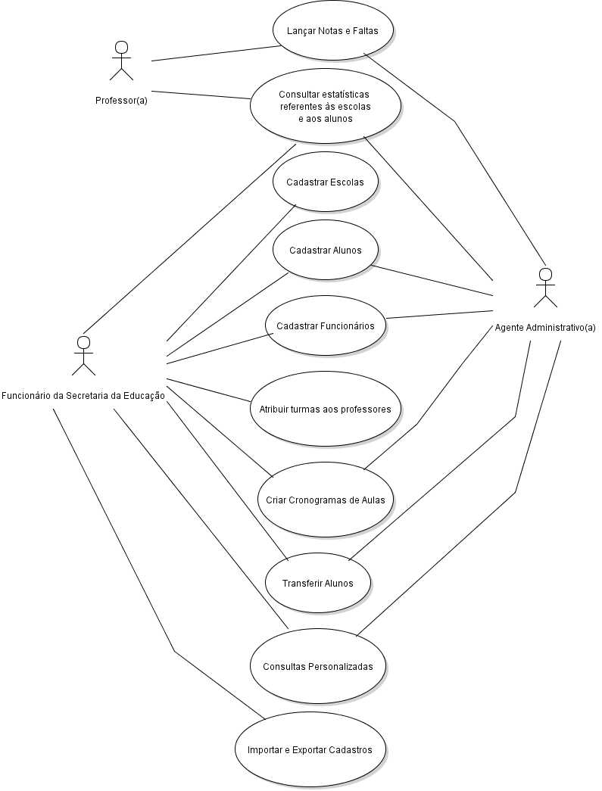

O software foi desenvolvido usando JPA, que utiliza os atributos das classes para gerar o banco de dados. O diagrama de classes, como demonstra a Figura 2, lista todas as classes necessárias na aplicação e suas respectivas classes de acesso aos dados pelo banco.
Figura 2. Diagrama de classes
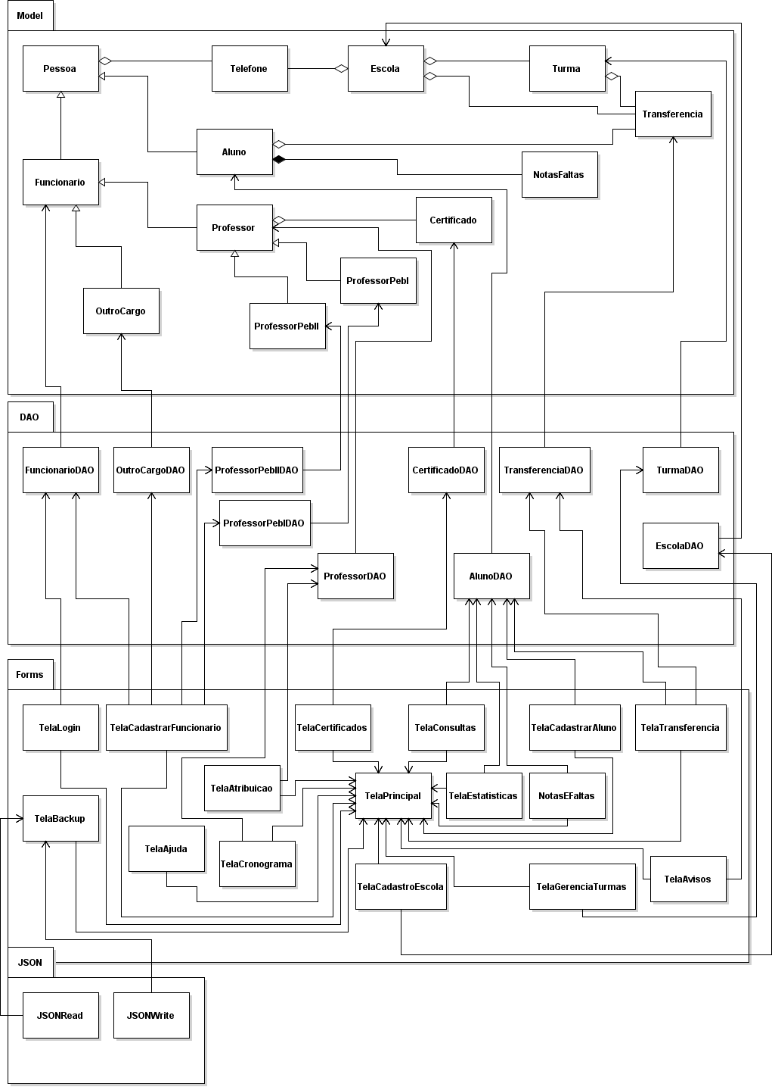
Dentre as tarefas propostas pelo software há a atividade de transferir alunos, conforme Figura 3, na qual um usuário de nível 1 ou mais seleciona um aluno em determinada escola, seleciona uma turma para transferir o aluno e a aplicação checa se há vagas. Se não houver, é exibido um aviso e a solicitação deve ser feita para uma turma diferente. Se houver, é enviada uma solicitação de transferência para a escola em questão, sendo que a transferência só é confirmada após um usuário de nível 1 ou mais dessa escola aceitá-la.

Figura 3. Diagrama de atividades - Transferir alunos
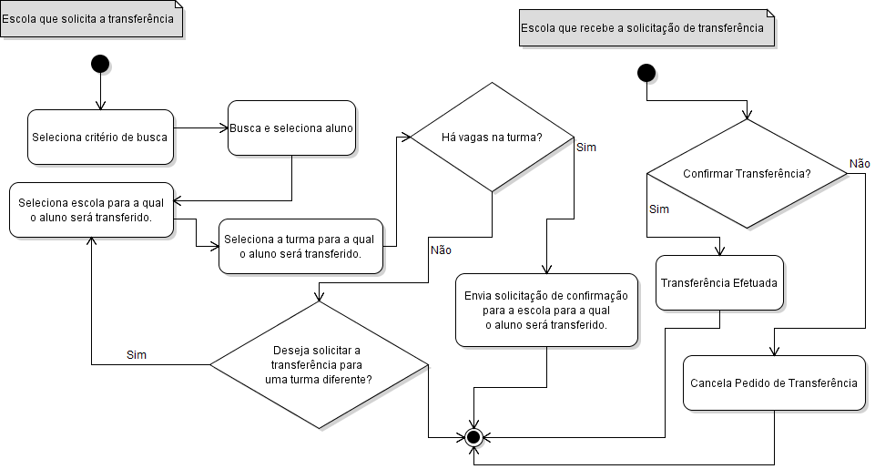

Outra atividade permitida para usuários de nível 1 ou superior é a atribuição de professores às turmas. Professores cujo cargo seja Professor do Ensino Básico I (PEB I) escolhem suas turmas anualmente, tendo prioridade para a escolha aqueles que possuírem mais pontos conseguidos através de certificados e tempo de serviço. Cada turma só pode ter um professor PEB I, e cada professor só pode ter uma turma. Em contrapartida, professores que prestam concurso para o cargo de Professor do Ensino Básico II (PEB II), não escolhem apenas uma turma, e sim o máximo de 36 aulas divididas entre diversas turmas em diversas escolas. A Figura 4 é um diagrama de atividades que elucida essa atribuição.
Para utilizar o programa, o usuário deve entrar com seu nome de usuário e senha na tela de login mostrada na Figura 5, que serão verificados no banco de dados, concedendo ou não a permissão para usar a aplicação. Se concedida a permissão, o usuário será levado à tela principal – Figura 6, que contém atalhos para todas as outras telas, cada uma com sua respectiva função na aplicação.
Figura 4. Diagrama de atividades - Atribuição de turmas
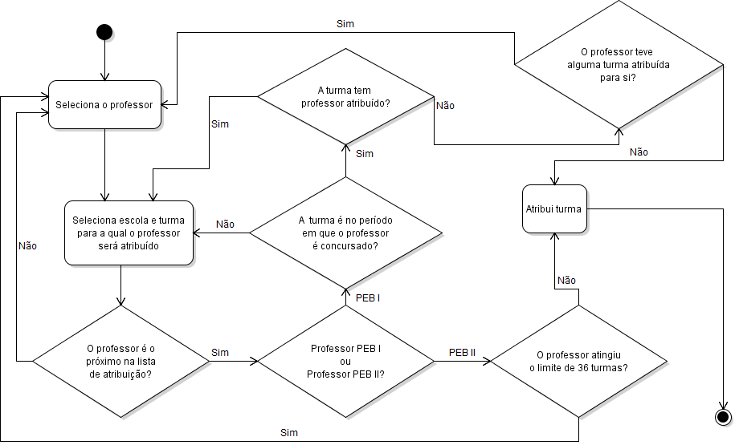

Figura 5. Tela de login
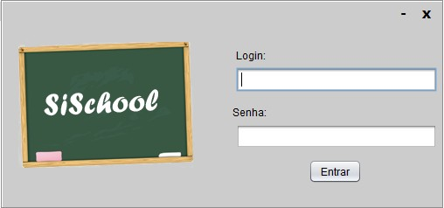
Figura 6. Tela Principal
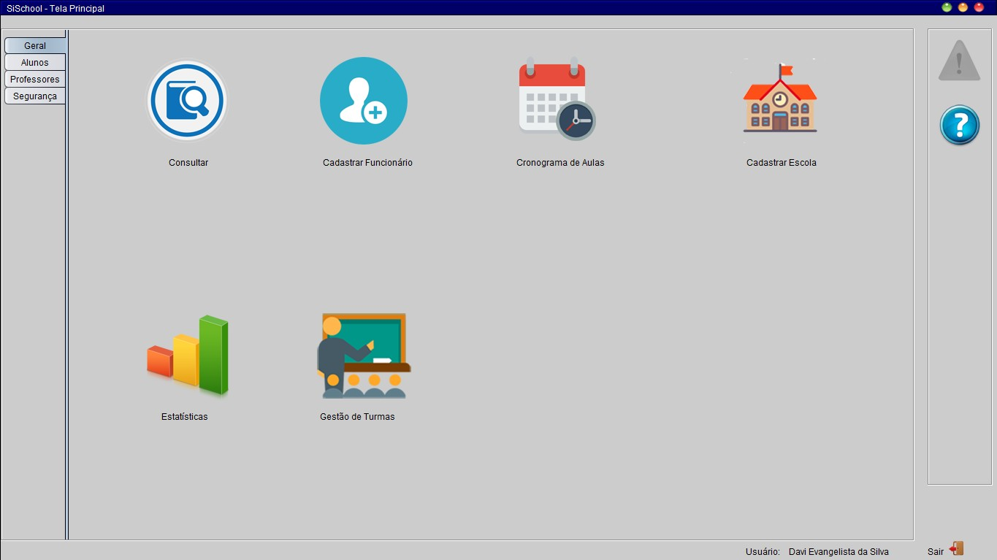
Na primeira aba selecionada, a “Geral”, que oferece ações menos específicas, o usuário encontrará, entre outros, um atalho para a função de Cadastrar Funcionários, que abre a tela correspondente, conforme Figura 7. O usuário então pode cadastrar um novo funcionário, preenchendo todos os dados deste, ou pode buscar um funcionário pelo nome e editar suas informações. Os dados relativos ao funcionário são cadastrados apenas para registro e organização, não sendo objetivo das escolas ou deste software cadastrar e manter a documentação destes, o que é função do setor de Recursos Humanos.
Ao lado do atalho para cadastrar funcionários, há um atalho para uma tela de consultas, onde o usuário pode realizar consultas acerca de alunos, funcionários e escolas, contendo botões que redirecionam para as respectivas telas de cadastros dos mesmos, possibilitando editar os registros existentes e consultar e imprimir relatórios sobre os mesmos. Do outro lado há um atalho para a tela de cadastro de cronogramas, demonstrada na Figura 8. Nesta, o usuário preenche as aulas de cada dia da semana com o professor selecionado na tabela. O programa se encarregará de verificar se naquela aula, naquele dia, o professor já não tem aulas marcadas em outra escola ou outra turma.
Figura 7. Tela de cadastro de funcionários
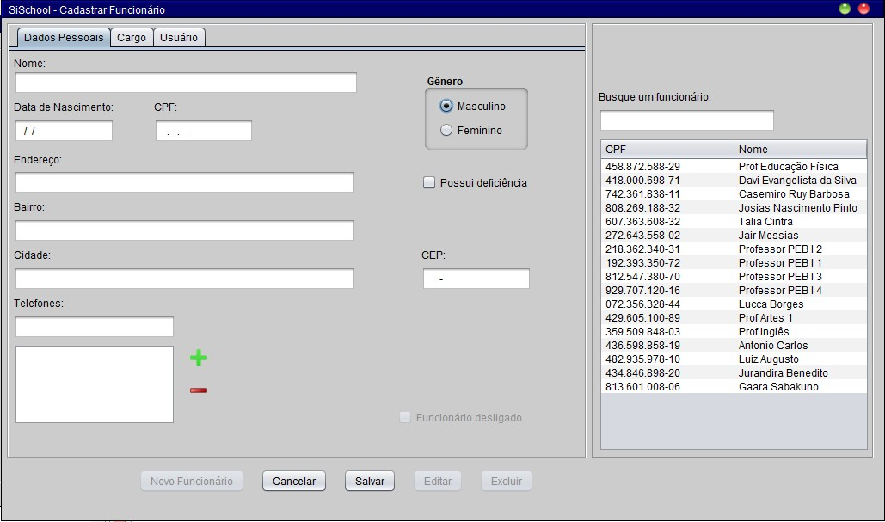
No atalho seguinte, o usuário encontrará uma tela para cadastrar escolas. Esta é uma função que não se espera que seja usada com frequência, por isso não é uma das primeiras listadas. No cadastro de escolas é possível colocar dados como o endereço, CNPJ e telefones, que poderão ser consultados por quaisquer usuários de outras escolas. O próximo item é a tela de estatísticas, que contém uma relação de notas e faltas dos alunos, médias por escola, dados quantitativos com relação ao uso de serviços públicos como o transporte escolar, acompanhamento de alunos especiais, entre outros dados. Por fim, há um atalho para a tela de gerenciamento de turmas, onde pode-se criar e editar turmas em cada escola e ver uma relação de alunos e vagas.
Figura 8. Tela de cronogramas de aulas
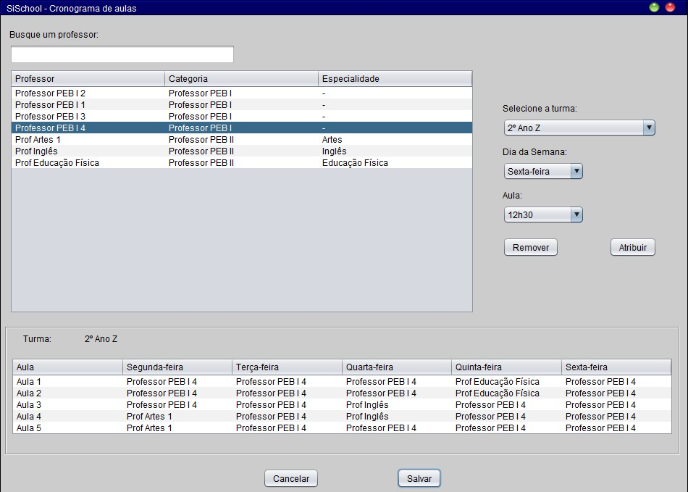
A próxima aba na tela principal demonstrada na Figura 6 é a de alunos, que contém atalhos para as telas de cadastro alunos, transferência de alunos, constada na Figura 9, e inserção de notas e faltas, representada na Figura 10. Nesta, automaticamente se calcula, através das notas obtidas nos quatro bimestres, se o aluno está aprovado ou reprovado na matéria correspondente. Além disso, é possível aferir ao aluno suas notas em anos anteriores, caso estas ainda não estejam registradas, construindo assim um histórico de notas e faltas, que poderá ser visualizado na aplicação.
O lançamento de notas e faltas poderá ser efetuado pelo professor da matéria ou por funcionários administrativos da escola. As notas possíveis são O de ótimo, B de bom, R de regular e I de insuficiente.
A terceira aba da tela principal corresponde a opções pertinentes à gestão de professores, sendo possível nestas atribuir turmas, seguindo as regras e verificações instituídas no diagrama de atividades na figura 4, e cadastrar certificados, sendo que estes conferem aos professores pontos que os colocam como prioridade na lista de atribuição de turmas, garantindo-lhes o direito de escolher primeiro perante outrem que, por ventura, possuir pontuação menor.
Figura 9. Tela de transferência de alunos
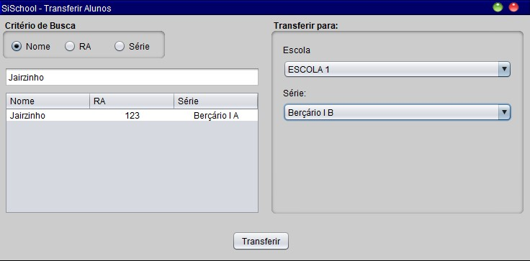
Figura 10. Tela de inserção de notas e faltas
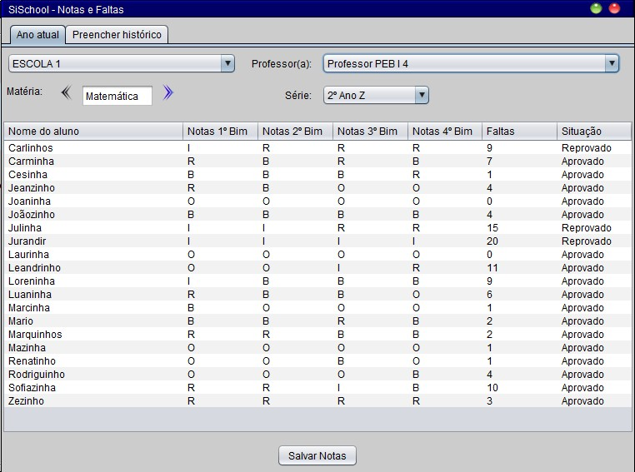
Na última aba consta a tela de backup e restauração, representada na Figura 11, criada para usuários de maior nível de acesso, para manter cópias de segurança dos dados cadastrados ou para eventuais trocas de software. Nesta, o usuário pode escolher quais tipos de cadastros deseja salvar ou restaurar. Os dados são salvos em arquivos JSON.
Ao logar no software é efetuada uma verificação que alerta, através de um ícone de aviso na janela principal, representado na Figura 12, se há alguma notificação, como uma solicitação de transferência. Esta notificação será visível para qualquer funcionário administrativo da escola ou da secretaria da educação. O ícone, premeditadamente desabilitado, torna-se amarelo e clicável caso haja notificações. Ao clicar, abre-se uma tela com uma lista de solicitações, que podem ser confirmadas, canceladas ou não ser feito nada, para averiguação de procedência da solicitação.
Figura 11. Tela de backup e restauração
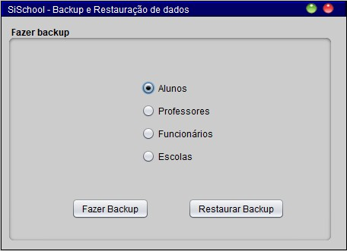
Figura 12. Ícone de notificações desabilitado.

Devido ao alto número de telas e funções, novos usuários podem se confundir e demorar a conseguir realizar suas tarefas. Para minimizar esse problema, inseriu-se um manual de utilização do software que pode ser acessado a partir da tela principal, clicando no ícone de interrogação, conforme Figura 13.
Figura 13. Ícone do atalho que leva ao manual de utilização do software

4. CONCLUSÃO
A aplicação, conforme evidenciado, possui diversas funções que auxiliam no âmbito administrativo escolar. Sua função primordialmente é estabelecer um ambiente organizado para a gestão escolar dos alunos devidamente cadastrados no sistema de ensino público municipal da cidade de Avaré. Todavia, para tal, constatou-se ser necessário o cadastro de professores e funcionários, obtendo não apenas informações sobre estes e sua alocação na área da educação, como também registros automatizados sobre alterações feitas no sistema. Assim sendo, o software permite o cadastro tanto de alunos como de professores e funcionários. Entretanto, na prefeitura municipal de Avaré, não compete às escolas cadastrar e manter a documentação de seus funcionários, o que é função do setor de Recursos Humanos, que não é o foco desta aplicação. Em se tratando deste programa, pode-se afirmar que lhe falta integração aos demais serviços da prefeitura, sendo esta uma possibilidade de avanços futuros, tornando-se não apenas uma aplicação de gerenciamento escolar, mas sim uma aplicação de gerenciamento municipal, abrangendo também todas as demais áreas da prefeitura.
O sistema de inserção de notas e faltas por professores se mostra eficaz, mas para a realização deste, o professor deve acessar um computador com acesso ao programa. Esse empecilho pode causar atrasos nas entregas das notas, que ficam a depender da disponibilidade do(s) computador(es) da escola. Para corrigir, recomenda-se que no futuro os professores tenham acesso a uma plataforma mobile para realizar esta operação.
Por fim, recomenda-se a criação de uma página WEB para que pais de alunos possam acessar os boletins de seus filhos ao longo do ano escolar.

5. REFERÊNCIAS
BANCO MUNDIAL. Ease of Doing Business in Brazil. Disponível em: <http://portugues.doingbusiness.org/pt/rankings/>. Acesso em: 04 de nov. 2018.
BRASIL. Decreto nº 8.638, de 15 de janeiro de 2016. Estratégia de Governança Digital. Disponível em: <https://www.governodigital.gov.br/egd>. Acesso em: 27 de mar. 2018.
CNI-IBOPE. Retratos da Sociedade Brasileira: Qualidade dos Serviços Públicos e Tributação. Disponível em: <http://www.portaldaindustria.com.br/estatisticas/rsb-11-qualidade-dos-servicos-publicos-e-tributacao/>. Acesso em: 27 de mar. 2018.
COMITÊ GESTOR DA INTERNET NO BRASIL. Uso das tecnologias móveis para a oferta de informações e serviços ainda é um desafio para setor público brasileiro, aponta Cetic-BR. Disponível em: < https://www.cgi.br/publicacao/pesquisa-sobre-o-uso-das-tecnologias-de-informacao-e-comunicacao-tic-governo-eletronico-2017/>. Acesso em: 05 de nov. 2018.
FERNANDES, A. A; ABREU, V. F. Implantando a Governança de TI. 4 ed. Rio de Janeiro, RJ. Brasport. 2014. 13p.
FURGERI, S. Java 8 – Ensino Didático. Desenvolvimento e implementação de Aplicações. 1 ed. São Paulo, SP. Érica, 2015. 15p.
INSTITUTO BRASILEIRO DE GEOGRAFIA E ESTATÍSTICA. Acesso à internet e à televisão e posse de telefone móvel celular para uso pessoal. Disponível em: <https://ww2.ibge.gov.br/home/estatistica/populacao/acessoainternet2015/default.shtm/>. Acesso em: 04 de nov. 2018.
INSTITUTO BRASILEIRO DE GEOGRAFIA E ESTATÍSTICA. Panorama de Avaré. Disponível em: <https://cidades.ibge.gov.br/brasil/sp/avare/panorama>. Acesso em: 27 de mar. 2018.
ORACLE CORPORATION. Visão Geral do NetBens IDE. Disponível em: <https://netbeans.org/features/index_pt_BR.html/>. Acesso em: 04 de out. 2018.
PISA, P. O que é e como usar o MySQL? Disponível em: <https://www.techtudo.com.br/artigos/noticia/2012/04/o-que-e-e-como-usar-o-mysql.html/>. Acesso em: 27 de set. 2018.
SECRETARIA DA EDUCAÇÃO DO GOVERNO DO ESTADO DE SÃO PAULO. Localize uma escola. Disponível em: <http://www.educacao.sp.gov.br/central-de-atendimento/Relat_Escola.asp?ID_DIR=090&ID_MUN=194&ID_DIST=&NM_MUN=AVARE&NM_DIST=&CD_ADM=2&Nova=1/>. Acesso em: 27 de mar. 2018.
UNESCO SCIENCE REPORT. Países do G20 respondem por 92% dos gastos mundiais em pesquisa. Disponível em: <http://www.unesco.org/new/pt/brasilia/about-this-office/single-view/news/the_g20_accounts_for_92_of_global_spending_on_research/>. Acesso em: 27 de mar. 2018.

Aluno graduando em Tecnologia em Análise e Desenvolvimento de Sistemas, na Faculdade Eduvale de Avaré, Avenida Misael Eufrásio Leal, 347 - Jd. América, CEP: 18705-050, Avaré/SP, davi_dmp@hotmail.com.
Graduado como Bacharel em Matemática com Informática pelo Centro Universitário Fundação Santo André. Professor da Faculdade Eduvale de Avaré, Avenida Misael Eufrásio Leal, 347 - Jd. América, CEP: 18705-050, Avaré/SP, profmarcosmendes@gmail.com.

